**СОДЕРЖАНИЕ**

1 ХОД РАБОТЫ 3

1.1 Деление на подсети 3

1.2 Построение схемы адресации сети 8

1.3 Планирование и настройка статической маршрутизации сети 9

1.4 Cоздание и настройка спланированной топологии сети 10

1.5 Проверка работоспособности построенной топологии 24

1.6 Ответы на вопросы по практической работе 28

ЗАКЛЮЧЕНИЕ 31

СПИСОК ИСПОЛЬЗОВАННЫХ ИСТОЧНИКОВ 32

# 1 Ход работы

## Деление на подсети

Изначальная сеть – 10.0.0.0/8.

Исходя из условия персонального варианта, а также предложенной топологии, изначальную сеть необходимо разделить на 10 подсетей. Пусть первая сеть будет содержать конечные устройства PC1_1, PC1_2, вторая – PC2_1, третья – PC3_1, PC3_2, четвертая будет между R1 и R2, пятая – между R2 и R3, шестая – между R1 и R3, седьмая – между R1 и R_Out, восьмая – между R3 и R_Out, девятая и десятая – это дополнительные сети, которые необходимо предусмотреть согласно варианту.

Для того, чтобы поделить сеть на подсети необходимо знать, сколько IP-адресов необходимо выделить для каждой из них. Количество требуемых IP-адресов в подсети состоит из количества конечных устройств в подсети, количества коммутаторов (по условию требуется настроить виртуальный интерфейс на коммутаторе) в подсети, интерфейса маршрутизатора, закрепленного за определенной подсетью, также необходимо учесть, что нужно выделить отдельный адрес для обозначения самой подсети и широковещательный адрес.

Первая подсеть, содержит 67 конечных устройств PC1_1 – PC1_67, 1 коммутатор S1, интерфейс маршрутизатора R1. Итого, для первой подсети необходимо выделить 71 IP-адрес.

Вторая подсеть, содержит 45 конечных устройств PC2_1 – PC2_45, 1 коммутатор S2, интерфейс маршрутизатора R2. Итого, для второй подсети необходимо выделить 49 IP-адресов.

Третья подсеть, содержит 258 конечных устройств PC3_1 – PC2_258, 1 коммутатор S3, интерфейс маршрутизатора R3. Итого, для третьей подсети необходимо выделить 262 IP-адреса.

Четвертой, пятой, шестой, седьмой и восьмой подсети необходимо выделить по 4 IP-адреса, так как в данных подсетях находятся только 2 интерфейса соответствующих подсетям маршрутизаторов.

Девятая и десятая подсеть содержат по 450 узлов, соответственно им необходимо предварительно выделить по 453 IP-адреса (с учетом широковещательного, адреса сети и адреса интерфейса маршрутизатора), промежуточные устройства в условии практической работы не оговорены.

Далее необходимо определить количество бит, требуемых для хвостовых частей каждой из подсетей. Для этого необходимо воспользоваться Формулой 1.1.

$$2^{х}≥N (1.1)$$

где х – искомое число бит, N – число требуемых IP-адресов в подсети.

Число х выбирается наименьшим целым и удовлетворяющим Формуле 1.1

Для хоствой части первой подсети необходимо 7 бит.

Для хоствой части второй подсети необходимо 6 бит.

Для хоствой части третьей подсети необходимо 9 бит.

Для хоствой части четвертой, пятой, шестой, седьмой и восьмой подсетей необходимо 2 бита.

Для хвоствой части девятой и десятой подсети необходимо 9 бит.

Теперь необходимо найти подсеть с максимальным количеством бит в хостовой части – это 9 бит.

В соответствии с выше сказанным, из начальной сети необходимо выделить 4 подсети: для третьей подсети, для девятой, для десятой и сеть для дальнейшего деления.

Адрес третьей сети будет иметь вид: $10.0.00000000|0.0$. (Символ «|» отделяет сетевую часть IP-адреса от хостовой части). То есть происходит отделение необходимых девяти бит справа. Значение адреса третьей подсети можно представить в следующей форме: $10.0.0.0/23$. Префикс маски был определен методом вычитания из 32 бит (полные 4 октета единиц) 9 бит (хостовой части IP-адреса). Дальнейшие определения префиксов будут происходить аналогичным образом, изменяться будет только количество бит хостовой части.

Соответственно адреса девятой, десятой и дополнительной подсетей будут иметь вид: $10.0.0000001\left|0.0, 10.0.0000010\right|0.0 и 10.0.00000011|0.0$ или $10.0.2.0/23, 10.0.4.0/23 и 10.0.6.0/23$ соответственно. Произошло увеличение сетевой части адреса на единицу на каждой итерации.

Следующее по убыванию необходимое количество бит для хвостовой части – это 7. Значит в дополнительном адресе $10.0.6.0/23$ необходимо оставить 7 бит в хвостовой части, что соответствует адресу $10.0.6.0|0000000$ или $10.0.6.0/25$- это и будет адрес подсети номер один. Далее необходимо выделить дополнительный адрес для дальнейшего деления, он будет иметь вид $10.0.6.1|0000000$ или $10.0.6.128/25$.

Далее алгоритм повторяется до тех пор, пока не будет выделено необходимое количество подсетей. Остальные расчеты представлены на Рисунке 1.1.

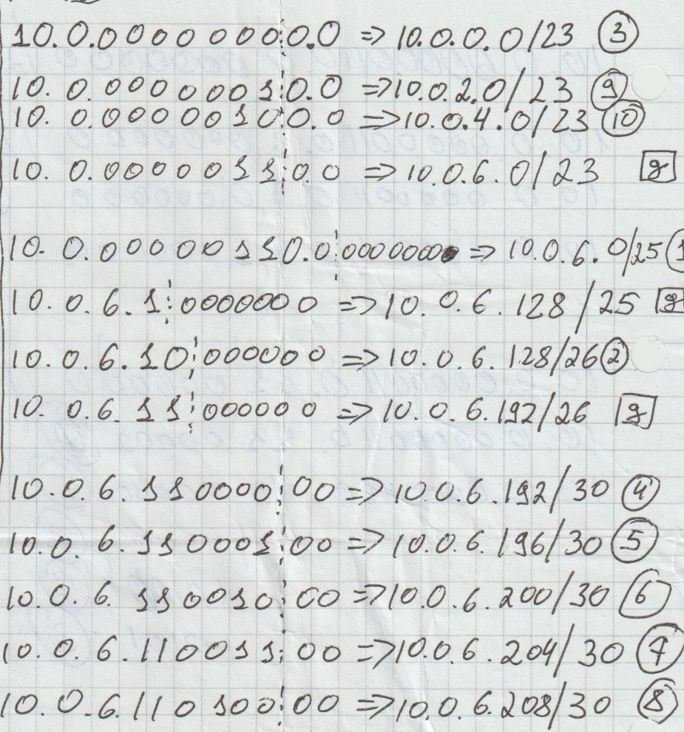

**Рисунок 1.1** – **Ручной расчет подсетей**

Теперь необходимо заполнить таблицу, включающую в себя следующие данные: номер подсети, описание подсети, адрес подсети, префикс маски, маску подсети в формате октетов, первый узловой адрес, широковещательный адрес и последний узловой адрес.

Первый узловой адрес считается путем добавления единицы к адресу подсети. Широковещательный адрес считается путем заполнения хостовой части адреса подсети единицами. Последний узловой адрес – широковещательный адрес минус единица. Все результаты вычислений занесены в Таблицу 1.1

*Таблица 1.1 – Деление на подсети*

|  |  |  |  |  |  |  |  |
| --- | --- | --- | --- | --- | --- | --- | --- |
| **Номер подсети** | **Описание подсети** | **Адрес подсети** | **Префикс подсети** | **Маска подсети** | **Первый узловой адрес** | **Последний узловой адрес** | **Широковещательный адрес** |
| 1 | Сеть с конечными устройствами, подключенная к R1 | 192.168.5.1 | 25 | 255.255.255.128 | 192.168.5.2 | 192.168.5.127 | 192.168.5.128 |
| 2 | Сеть с конечными устройствами, подключенная к R2 | 192.168.5.129 | 29 | 255.255.255.248 | 192.168.5.130 | 192.168.5.135 | 192.168.5.136 |
| 3 | Сеть с конечными устройствами, подключенная к R3 | 192.168.0.1 | 24 | 255.255.255.0 | 192.168.0.2 | 192.168.0.255 | 192.168.1.0 |
| 4 | Сеть между R1 и R2 | 192.168.5.137 | 30 | 255.255.255.252 | 192.168.5.138 | 192.168.5.139 | 192.168.5.140 |
| 5 | Сеть между R2 и R3 | 192.168.5.141 | 30 | 255.255.255.252 | 192.168.5.142 | 192.168.5.143 | 192.168.5.144 |
| 6 | Сеть между R1 и R3 | 192.168.5.145 | 30 | 255.255.255.252 | 192.168.5.146 | 192.168.5.147 | 192.168.5.148 |
| 7 | Сеть между R1 и Ro | 192.168.5.149 | 30 | 255.255.255.252 | 192.168.5.150 | 192.168.5.151 | 192.168.5.152 |
| 8 | Сеть между R3 и Ro | 192.168.5.153 | 30 | 255.255.255.252 | 192.168.5.154 | 192.168.5.155 | 192.168.5.156 |
| 9 | Доп. сеть 1 | 192.168.1.1 | 23 | 255.255.254.0 | 192.168.1.2 | 192.168.2.255 | 192.168.3.0 |
| 10 | Доп. сеть 2 | 192.168.3.1 | 23 | 255.255.254.0 | 192.168.3.2 | 192.168.4.255 | 192.168.5.0 |

## Построение схемы адресации сети

Необходимо спроектировать схему адресации сети, а именно определить устройства в сети, их интерфейсы, также виртуальные интерфейсы устройств, назначит ip-адреса, шлюзы по умолчанию.

Интерфейсы подключения выбираются произвольно исходя из доступных в специализированном программном обеспечении для построения сетевых топологий.

IP-адреса выбираются присваиваются также произвольно, но выбираются из пула значений от первого узлового адреса до последнего узлового адреса.

Шлюз по умолчанию для конечных устройств и коммутаторов назначается в зависимости от IP-адресов присвоенных интерфейсам маршрутизаторов для той или иной сети.

Пример: порт коммутатора G0/0 находится в первой подсети и имеет значение IP-адреса $10.0.6.68$ (значение выбрано из пула доступных IP-адресов), значит шлюзом по умолчанию для всех конечных устройств и коммутатора в первой сети будет именно этот IP-адрес.

При присвоении IP-адресов было преследовано последовательное назначения адресов начиная с первого узлового адреса. Результаты проектирования адресации сети представлены в Таблице 1.2.

*Таблица 1.2 – Схема адресации сети*

|  |  |  |  |  |  |
| --- | --- | --- | --- | --- | --- |
| **Устройство** | **Интерфейс** | **IP-адрес** | **Маска подсети** | **Шлюз по умолчанию** | |
| PC1_1 | F0/0 | 192.168.5.2 | 255.255.255.128 | 192.168.5.69 | |
| PC1_2 | F0/0 | 192.168.5.3 | 255.255.255.128 | 192.168.5.69 | |
| PC1_3 – PC1_67 | F0/0 | 192.168.5.4 – 192.128.5.68 | 255.255.255.128 | 192.168.5.69 | |
| R1 | G0/0 | 192.168.5.69 | 255.255.255.128 | - | |
| G1/0 | 192.168.5.138 | 255.255.255.252 | - | |
| G2/0 | 192.168.5.146 | 255.255.255.252 | - | |
| G3/0 | 192.168.5.150 | 255.255.255.252 | - | |
| S1 | VLAN1 | 192.168.5.70 | 255.255.255.128 | 192.168.5.69 | |
| PC2_1 | F0/0 | 192.168.5.2 | 255.255.255.248 | 192.168.5.8 | |
| PC2_2 | F0/0 | 192.168.5.3 | 255.255.255.248 | 192.168.5.8 | |
| PC2_3 – PC2_6 | F0/0 | 192.168.5.4 – 192.168.5.7 | 255.255.255.248 | 192.168.5.8 | |
| *Продолжение Таблицы 1.2* | | | | | |
| R2 | G0/0 | 192.168.5.8 | 255.255.255.248 | - | |
|  | G1/0 | 192.168.5.139 | 255.255.255.252 | | - |
| G2/0 | 192.168.5.142 | 255.255.255.252 | | - |
| S2 | VLAN1 | 192.168.5.9 | 255.255.255.248 | | 192.168.5.8 |
| PC3_1 | F0/0 | 192.168.0.2 | 255.255.255.0 | | 192.168.0.132 |
| PC3_2 | F0/0 | 192.168.0.3 | 255.255.255.0 | | 192.168.0.132 |
| PC3_3 – PC3_130 | F0/0 | 192.168.0.4 – 192.168.0.131 | 255.255.255.0 | | 192.168.0.132 |
| R3 | G0/0 | 192.168.0.132 | 255.255.255.0 | | - |
| G1/0 | 192.168.5.143 | 255.255.255.252 | | - |
| G2/0 | 192.168.5.147 | 255.255.255.252 | | - |
| G3/0 | 192.168.5.154 | 255.255.255.252 | | - |
| S3 | VLAN1 | 192.168.0.132 | 255.255.255.0 | | 192.168.0.132 |
| R_Out | G0/0 | 192.168.5.151 | 255.255.255.252 | | - |
| G1/0 | 192.168.5.155 | 255.255.255.252 | | - |

## 1.3 Планирование и настройка статической маршрутизации сети

На данном этапе выполнения практической работы необходимо составить таблицы маршрутизации для каждого из маршрутизаторов. Таблица маршрутизации имеет следующие поля: «IP-адрес/маска» – адрес сети, в которую направляется пакет данных, «следующий узел» – IP-адрес интерфейса на другом устройстве, на который отправляется пакет, «интерфейс» – интерфейс устройства, с которого оправляется пакет, «административное расстояние» – метрика, определяющая приоритетность маршрута. Чем ниже метрика, тем приоритетнее маршрут, соответственно самый короткий маршрут, как правило является самым приоритетным в данном контексте.

В таблице маршрутизации необходимо предусмотреть статический маршрут по умолчанию, статический основной маршрут, статический плавающий(резервный) маршрут. Маршрут является статическим, если его администратор добавил вручную.

Административное расстояние у основных маршрутов будет равно единице, у резервных – двум. Административное расстояние для маршрута по умолчанию не определяется.

Маршрут по умолчанию для маршрутизатора R_Out не указывается. Результирующие таблицы маршрутизации для маршрутизаторов R1, R2, R3 и R_Out приведены в Таблице 1.3.

*Таблица 1.3 – Таблица маршрутизации*

|  |  |  |  |  |
| --- | --- | --- | --- | --- |
| **Устройство** | **IP-адрес/маска** | **Следующий узел** | **Интерфейс** | **Административное расстояние** |
| R1 | default | 192.168.5.151 | G3/0 | - |
| 192.168.5.129/29 | 192.168.5.139 | G1/0 | 1 |
| 192.168.0.1/24 | 192.168.5.147 | G2/0 | 1 |
| 192.168.5.129/29 | 192.168.5.147 | G2/0 | 2 |
| 192.168.0.1/24 | 192.168.5.139 | G1/0 | 2 |
| R2 | Default | 192.168.5.143 | G2/0 | - |
| 192.168.5.1/25 | 192.168.5.138 | G1/0 | 1 |
| 192.168.0.1/24 | 192.168.5.143 | G2/0 | 1 |
| 192.168.5.1/25 | 192.168.5.143 | G2/0 | 2 |
| 192.168.0.1/24 | 192.168.5.138 | G1/0 | 2 |
| R3 | Default | 192.168.5.155 | G3/0 | - |
| 192.168.5.129/29 | 192.168.5.142 | G1/0 | 1 |
| 192.168.5.1/25 | 192.168.5.146 | G2/0 | 1 |
| 192.168.5.129/29 | 192.168.5.146 | G2/0 | 2 |
| 192.168.5.1/25 | 192.168.5.142 | G1/0 | 2 |
| R_Out | 192.168.5.129/29 | 192.168.5.154 | G1/0 | 1 |
| 192.168.5.1/25 | 192.168.5.150 | G0/0 | 1 |
| 192.168.0.1/24 | 192.168.5.154 | G1/0 | 1 |
| 192.168.5.129/29 | 192.168.5.150 | G0/0 | 2 |
| 192.168.5.1/25 | 192.168.5.154 | G1/0 | 2 |
| 192.168.0.1/24 | 192.168.5.150 | G0/0 | 2 |

## 1.4 Cоздание и настройка спланированной топологии сети

В специализированном программном обеспечении для создания топологии сети размещаем конечные устройства, коммутаторы и маршрутизаторы. В качестве коммутатора был выбран коммутатор модели 2960, маршрутизатора – PT-empty c четырьмя модулями с портами GigabitEthernet. Далее соединяем устройства с помощью специальных кабелей. В основном используется прямой кабель типа витая пара, из-за технической особенности работы маршрутизаторов они соединены перекрестным кабелем типа витая пара. На конечных устройствах были настроены IP-адрес, маска сети и маршрут по умолчанию в настройках конфигурации сети. Была произведена базовая настройка коммутаторов и маршрутизаторов в соответствии с планированием. Также в таблицы маршрутизации были добавлены маршруты.

Топология сети представлена на Рисунке 1.2.

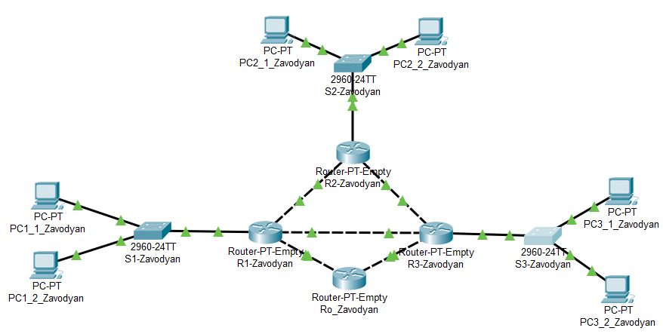

**Рисунок 1.2- Топология сети**

Базовая настройка коммутатора производилась на основе практической работы №1, за исключением добавления маршрута по умолчанию, для этого из режима глобальной конфигурации была выполнена команда ip default-gateway <ip-адрес шлюза>. Конфигурационные файлы коммутаторов приведены на Листингах 1.1-1.3

*Листинг 1.1 – Конфигурация коммутатора S1*

*Building configuration...*

*Current configuration : 1360 bytes*

*!*

*version 12.2*

*no service timestamps log datetime msec*

*no service timestamps debug datetime msec*

*service password-encryption*

*!*

*hostname S1-Zavodyan*

*!*

*enable secret 5 $1$mERr$gc0bTUXHJaVERV37j2m5D0*

*Продолжение Листинга 1.1*

*!*

*no ip domain-lookup*

*!*

*!*

*spanning-tree mode pvst*

*spanning-tree extend system-id*

*!*

*interface FastEthernet0/1*

*!*

*interface FastEthernet0/2*

*!*

*interface FastEthernet0/3*

*!*

*interface FastEthernet0/4*

*interface FastEthernet0/5*

*!*

*interface FastEthernet0/6*

*!*

*interface FastEthernet0/7*

*!*

*interface FastEthernet0/8*

*!*

*interface FastEthernet0/9*

*!*

*interface FastEthernet0/10*

*!*

*interface FastEthernet0/11*

*!*

*interface FastEthernet0/12*

*!*

*interface FastEthernet0/13*

*!*

*interface FastEthernet0/14*

*!*

*interface FastEthernet0/15*

*!*

*interface FastEthernet0/16*

*!*

*interface FastEthernet0/17*

*!*

*interface FastEthernet0/18*

*!*

*interface FastEthernet0/19*

*!*

*interface FastEthernet0/20*

*!*

*interface FastEthernet0/21*

*!*

*interface FastEthernet0/22*

*!*

*interface FastEthernet0/23*

*!*

*interface FastEthernet0/24*

*!*

*interface GigabitEthernet0/1*

*!*

*interface GigabitEthernet0/2*

*!*

*interface Vlan1*

*ip address 10.0.6.69 255.255.255.128*

*Продолжение Листинга 1.1*

*ip default-gateway 10.0.6.68*

*!*

*banner motd ^C This is a secure system. Authorized Access ONLY!!! ^C*

*!*

*!*

*line con 0*

*password 7 08701E1D5D4C53404A*

*login*

*!*

*line vty 0 4*

*password 7 08701E1D5D4C53404A*

*login*

*line vty 5 15*

*password 7 08701E1D5D4C53404A*

*login*

*Листинг 1.2 – Конфигурация коммутатора S2*

*Building configuration...*

*Current configuration : 1362 bytes*

*!*

*version 12.2*

*no service timestamps log datetime msec*

*no service timestamps debug datetime msec*

*service password-encryption*

*!*

*hostname S2-Zavodyan*

*!*

*enable secret 5 $1$mERr$gc0bTUXHJaVERV37j2m5D0*

*!*

*!*

*!*

*no ip domain-lookup*

*!*

*!*

*spanning-tree mode pvst*

*spanning-tree extend system-id*

*!*

*interface FastEthernet0/1*

*!*

*interface FastEthernet0/2*

*!*

*interface FastEthernet0/3*

*!*

*interface FastEthernet0/4*

*!*

*interface FastEthernet0/5*

*!*

*interface FastEthernet0/6*

*!*

*interface FastEthernet0/7*

*!*

*interface FastEthernet0/8*

*!*

*interface FastEthernet0/9*

*!*

*interface FastEthernet0/10*

*!*

*interface FastEthernet0/11*

*Продолжение Листинга 1.2*

*interface FastEthernet0/12*

*!*

*interface FastEthernet0/13*

*!*

*interface FastEthernet0/14*

*!*

*interface FastEthernet0/15*

*!*

*interface FastEthernet0/16*

*!*

*interface FastEthernet0/17*

*!*

*interface FastEthernet0/18*

*!*

*interface FastEthernet0/19*

*!*

*interface FastEthernet0/20*

*!*

*interface FastEthernet0/21*

*interface FastEthernet0/22*

*!*

*interface FastEthernet0/23*

*!*

*interface FastEthernet0/24*

*!*

*interface GigabitEthernet0/1*

*!*

*interface GigabitEthernet0/2*

*!*

*interface Vlan1*

*ip address 10.0.6.175 255.255.255.192*

*!*

*ip default-gateway 10.0.6.174*

*!*

*banner motd ^C This is a secure system. Authorized Access ONLY!!! ^C*

*!*

*!*

*!*

*line con 0*

*password 7 08701E1D5D4C53404A*

*login*

*!*

*line vty 0 4*

*password 7 08701E1D5D4C53404A*

*login*

*line vty 5 15*

*password 7 08701E1D5D4C53404A*

*login*

*Листинг 1.3 – Конфигурация коммутатора S3*

*Building configuration...*

*Current configuration : 1356 bytes*

*!*

*version 12.2*

*no service timestamps log datetime msec*

*no service timestamps debug datetime msec*

*service password-encryption*

*Продолжение Листинга 1.3*

*hostname S3-Zavodyan*

*!*

*enable secret 5 $1$mERr$gc0bTUXHJaVERV37j2m5D0*

*!*

*!*

*!*

*no ip domain-lookup*

*!*

*!*

*spanning-tree mode pvst*

*spanning-tree extend system-id*

*!*

*interface FastEthernet0/1*

*!*

*interface FastEthernet0/2*

*!*

*interface FastEthernet0/3*

*!*

*interface FastEthernet0/4*

*!*

*interface FastEthernet0/5*

*!*

*interface FastEthernet0/6*

*!*

*interface FastEthernet0/7*

*!*

*interface FastEthernet0/8*

*!*

*interface FastEthernet0/9*

*!*

*interface FastEthernet0/10*

*!*

*interface FastEthernet0/11*

*!*

*interface FastEthernet0/12*

*!*

*interface FastEthernet0/13*

*!*

*interface FastEthernet0/14*

*!*

*interface FastEthernet0/15*

*!*

*interface FastEthernet0/16*

*!*

*interface FastEthernet0/17*

*!*

*interface FastEthernet0/18*

*!*

*interface FastEthernet0/19*

*!*

*interface FastEthernet0/20*

*!*

*interface FastEthernet0/21*

*!*

*interface FastEthernet0/22*

*!*

*interface FastEthernet0/23*

*!*

*interface FastEthernet0/24*

*Продолжение Листинга 1.3*

*!*

*interface GigabitEthernet0/1*

*!*

*interface GigabitEthernet0/2*

*!*

*interface Vlan1*

*ip address 10.0.1.4 255.255.254.0*

*!*

*ip default-gateway 10.0.1.3*

*!*

*banner motd ^C This is a secure system. Authorized Access ONLY!!! ^C*

*!*

*!*

*line con 0*

*password 7 08701E1D5D4C53404A*

*login*

*!*

*line vty 0 4*

*password 7 08701E1D5D4C53404A*

*login*

*line vty 5 15*

*password 7 08701E1D5D4C53404A*

*login*

Базовая настройка маршрутизатора производилась похожим способом, что и коммутатора. Дополнительно для маршрутизаторов задали таблицу маршрутизации с помощью выполнения команды ip route <ip-сети> <маска> <интерфейс> <метрика> из режима глобальной конфигурации. Конфигурационные файлы маршрутизаторов представлены на Листингах 1.4 – 1.7.

*Листинг 1.4 – Конфигурация коммутатора R1*

*Building configuration...*

*Current configuration : 1243 bytes*

*!*

*version 12.2*

*no service timestamps log datetime msec*

*no service timestamps debug datetime msec*

*service password-encryption*

*!*

*hostname R1-Zavodyan*

*!*

*!*

*!*

*enable secret 5 $1$mERr$gc0bTUXHJaVERV37j2m5D0*

*!*

*!*

*!*

*!*

*!*

*!*

*no ip cef*

*no ipv6 cef*

*!*

*!*

*Продолжение Листинга 1.4*

*!*

*!*

*!*

*!*

*!*

*!*

*no ip domain-lookup*

*!*

*!*

*!*

*!*

*!*

*!*

*!*

*!*

*interface GigabitEthernet0/0*

*ip address 10.0.6.68 255.255.255.128*

*duplex auto*

*speed auto*

*!*

*interface GigabitEthernet1/0*

*ip address 10.0.6.193 255.255.255.252*

*duplex auto*

*speed auto*

*!*

*interface GigabitEthernet2/0*

*ip address 10.0.6.201 255.255.255.252*

*duplex auto*

*speed auto*

*!*

*interface GigabitEthernet3/0*

*ip address 10.0.6.205 255.255.255.252*

*duplex auto*

*speed auto*

*!*

*ip classless*

*ip route 0.0.0.0 0.0.0.0 GigabitEthernet3/0*

*ip route 10.0.0.0 255.255.254.0 GigabitEthernet2/0*

*ip route 10.0.6.128 255.255.255.192 GigabitEthernet1/0*

*ip route 10.0.0.0 255.255.254.0 GigabitEthernet1/0 2*

*ip route 10.0.6.128 255.255.255.192 GigabitEthernet2/0 2*

*!*

*ip flow-export version 9*

*!*

*!*

*!*

*banner motd ^CThs is secure system!!!^C*

*!*

*!*

*!*

*!*

*!*

*line con 0*

*password 7 08701E1D5D4C53404A*

*login*

*!*

*line aux 0*

*password 7 08701E1D5D4C53404A*

*login*

*Продолжение Листинга 1.4*

*line vty 0 4*

*password 7 08701E1D5D4C53404A*

*login*

*line vty 5 15*

*password 7 08701E1D5D4C53404A*

*login*

*Листинг 1.5 – Конфигурация коммутатора R2*

*Building configuration...*

*Current configuration : 1216 bytes*

*!*

*version 12.2*

*no service timestamps log datetime msec*

*no service timestamps debug datetime msec*

*service password-encryption*

*!*

*hostname R2-Zavodyan*

*!*

*!*

*!*

*enable secret 5 $1$mERr$gc0bTUXHJaVERV37j2m5D0*

*!*

*!*

*!*

*!*

*!*

*no ip cef*

*no ipv6 cef*

*!*

*!*

*!*

*!*

*!*

*!*

*!*

*!*

*!*

*!*

*no ip domain-lookup*

*!*

*!*

*!*

*!*

*!*

*!*

*!*

*!*

*interface GigabitEthernet0/0*

*ip address 10.0.6.174 255.255.255.192*

*duplex auto*

*speed auto*

*!*

*interface GigabitEthernet1/0*

*ip address 10.0.6.194 255.255.255.252*

*duplex auto*

*speed auto*

*!*

*Продолжение Листинга 1.5*

*interface GigabitEthernet2/0*

*ip address 10.0.6.197 255.255.255.252*

*duplex auto*

*speed auto*

*!*

*interface GigabitEthernet3/0*

*no ip address*

*duplex auto*

*speed auto*

*!*

*ip classless*

*ip route 0.0.0.0 0.0.0.0 GigabitEthernet2/0*

*ip route 10.0.6.0 255.255.255.128 GigabitEthernet1/0*

*ip route 10.0.6.0 255.255.255.128 GigabitEthernet2/0 2*

*ip route 10.0.0.0 255.255.254.0 GigabitEthernet2/0*

*ip route 10.0.0.0 255.255.254.0 GigabitEthernet1/0 2*

*!*

*ip flow-export version 9*

*!*

*!*

*!*

*banner motd ^CThs is secure system!!!^C*

*!*

*!*

*!*

*!*

*!*

*line con 0*

*password 7 08701E1D5D4C53404A*

*login*

*!*

*line aux 0*

*password 7 08701E1D5D4C53404A*

*login*

*!*

*line vty 0 4*

*password 7 08701E1D5D4C53404A*

*login*

*line vty 5 15*

*password 7 08701E1D5D4C53404A*

*login*

*Листинг 1.6 – Конфигурация коммутатора R3*

*Building configuration...*

*Current configuration : 1244 bytes*

*!*

*version 12.2*

*no service timestamps log datetime msec*

*no service timestamps debug datetime msec*

*service password-encryption*

*!*

*hostname R3-Zavodyan*

*!*

*!*

*!*

*enable secret 5 $1$mERr$gc0bTUXHJaVERV37j2m5D0*

*!*

*!*

*!*

*Продолжение Листинга 1.6*

*!*

*!*

*no ip cef*

*no ipv6 cef*

*!*

*!*

*!*

*!*

*!*

*!*

*!*

*!*

*!*

*!*

*no ip domain-lookup*

*!*

*!*

*!*

*!*

*!*

*!*

*!*

*!*

*interface GigabitEthernet0/0*

*ip address 10.0.1.3 255.255.254.0*

*duplex auto*

*speed auto*

*!*

*interface GigabitEthernet1/0*

*ip address 10.0.6.198 255.255.255.252*

*duplex auto*

*speed auto*

*!*

*interface GigabitEthernet2/0*

*ip address 10.0.6.202 255.255.255.252*

*duplex auto*

*speed auto*

*!*

*interface GigabitEthernet3/0*

*ip address 10.0.6.209 255.255.255.252*

*duplex auto*

*speed auto*

*!*

*ip classless*

*ip route 0.0.0.0 0.0.0.0 GigabitEthernet3/0*

*ip route 10.0.6.128 255.255.255.192 GigabitEthernet1/0*

*ip route 10.0.6.128 255.255.255.192 GigabitEthernet2/0 2*

*ip route 10.0.6.0 255.255.255.128 GigabitEthernet2/0*

*ip route 10.0.6.0 255.255.255.128 GigabitEthernet1/0 2*

*!*

*ip flow-export version 9*

*!*

*!*

*!*

*banner motd ^CThs is secure system!!!^C*

*!*

*!*

*!*

*!*

*Продолжение Листинга 1.6*

*line con 0*

*password 7 08701E1D5D4C53404A*

*login*

*!*

*line aux 0*

*password 7 08701E1D5D4C53404A*

*login*

*!*

*line vty 0 4*

*password 7 08701E1D5D4C53404A*

*login*

*line vty 5 15*

*password 7 08701E1D5D4C53404A*

*login*

*Листинг 1.7 – Конфигурация коммутатора R_Out*

*Building configuration...*

*Current configuration : 1260 bytes*

*!*

*version 12.2*

*no service timestamps log datetime msec*

*no service timestamps debug datetime msec*

*service password-encryption*

*!*

*hostname Ro-Zavodyan*

*!*

*!*

*!*

*enable secret 5 $1$mERr$gc0bTUXHJaVERV37j2m5D0*

*!*

*!*

*!*

*!*

*!*

*!*

*no ip cef*

*no ipv6 cef*

*!*

*!*

*!*

*!*

*!*

*!*

*!*

*!*

*!*

*!*

*no ip domain-lookup*

*!*

*!*

*!*

*!*

*!*

*!*

*!*

*Продолжение Листинга 1.7*

*interface GigabitEthernet0/0*

*ip address 10.0.6.206 255.255.255.252*

*duplex auto*

*speed auto*

*!*

*interface GigabitEthernet1/0*

*ip address 10.0.6.210 255.255.255.252*

*duplex auto*

*speed auto*

*!*

*interface GigabitEthernet2/0*

*no ip address*

*duplex auto*

*speed auto*

*!*

*interface GigabitEthernet3/0*

*no ip address*

*duplex auto*

*speed auto*

*!*

*ip classless*

*ip route 10.0.6.0 255.255.255.128 GigabitEthernet0/0*

*ip route 10.0.6.0 255.255.255.128 GigabitEthernet1/0 2*

*ip route 10.0.0.0 255.255.254.0 GigabitEthernet1/0*

*ip route 10.0.0.0 255.255.254.0 GigabitEthernet0/0 2*

*ip route 10.0.6.128 255.255.255.192 GigabitEthernet1/0*

*ip route 10.0.6.128 255.255.255.192 GigabitEthernet0/0 2*

*!*

*ip flow-export version 9*

*!*

*!*

*!*

*banner motd ^CThs is secure system!!!^C*

*!*

*!*

*!*

*!*

*!*

*line con 0*

*password 7 08701E1D5D4C53404A*

*login*

*!*

*line aux 0*

*password 7 08701E1D5D4C53404A*

*login*

*!*

*line vty 0 4*

*password 7 08701E1D5D4C53404A*

*login*

*line vty 5 15*

*password 7 08701E1D5D4C53404A*

*login*

Таблицы маршрутизации для каждого из маршрутизаторов приведены на Рисунках 1.3 – 1.7. Была использована команда show ip route из привилегированного режима.

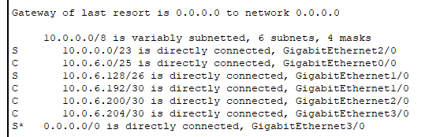

**Рисунок 1.3 – Таблица маршрутизации R1**

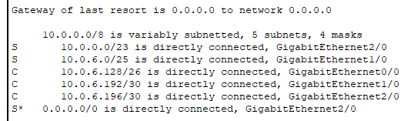

**Рисунок 1.4 – Таблица маршрутизации R2**

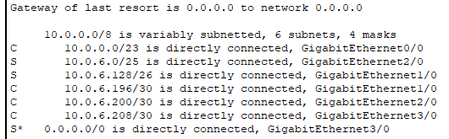

**Рисунок 1.5– Таблица маршрутизации R3**

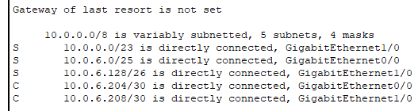

**Рисунок 1.6 – Таблица маршрутизации R_Out**

Таблицы маршрутизации, состоящие только из статических маршрутов представлены на Рисунках 1.7 – 1.10. Была использована команда show ip route static из привилегированного режима.

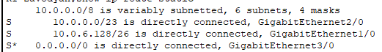

**Рисунок 1.7 – Таблица маршрутизации R1**

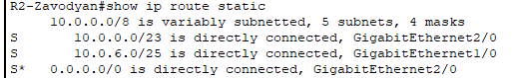

**Рисунок 1.8 – Таблица маршрутизации R2**

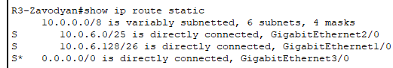

**Рисунок 1.9 – Таблица маршрутизации R3**

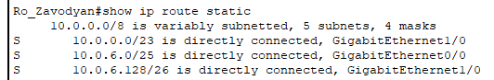

**Рисунок 1.10 – Таблица маршрутизации R_Out**

## 1.5 Проверка работоспособности построенной топологии

Необходимо произвести тестирование построенной топологии. Для этого воспользуемся командой tracert. Запустим команду tracert 10.0.6.130 с компьютера из первой подсети в аргументы передан ip-адрес конечного устройства из второй подсети (Рисунок 1.11).

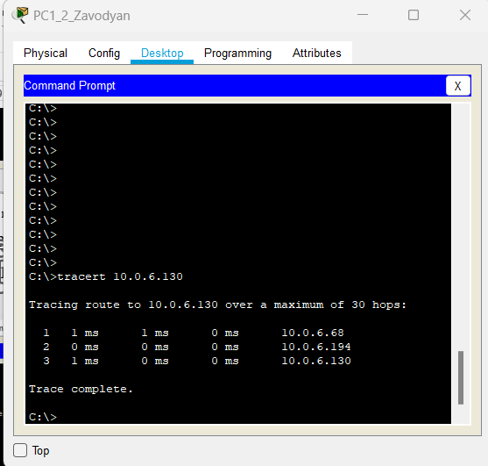

**Рисунок 1.11 – Тест из первой сети во вторую**

Запустим команду tracert 10.0.6.130 с компьютера из первой подсети в аргументы передан ip-адрес конечного устройства из третьей подсети (Рисунок 1.12).

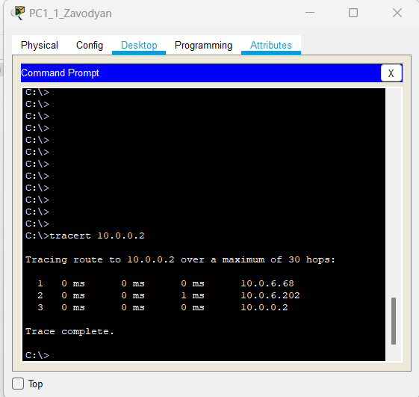

**Рисунок 1.12 – Тест из первой сети в третью**

Запустим команду tracert 10.0.0.1 с компьютера из второй подсети в аргументы передан ip-адрес конечного устройства из третьей подсети (Рисунок 1.13).

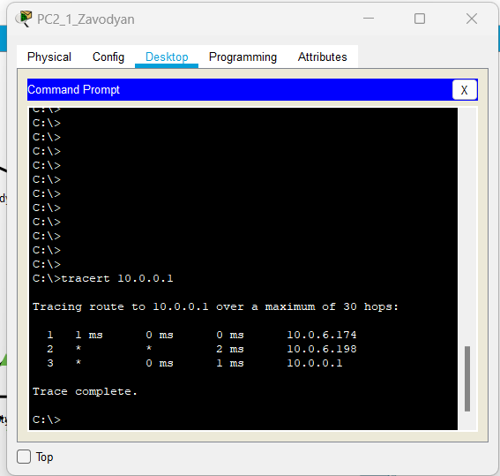

**Рисунок 1.13 – Тест из второй сети в третью**

Теперь проверим работоспособность резервных маршрутов. Отключим интерфейс на R1 ведущий в сторону R2 и воспользуемся снова командой tracert (Рисунок 1.14).

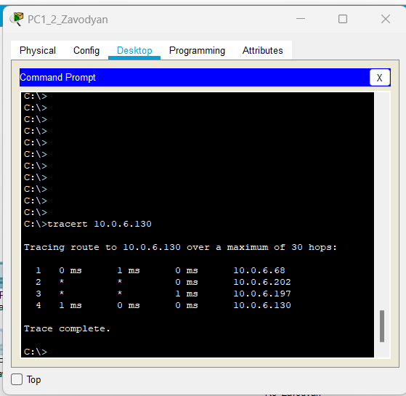

**Рисунок 1.14 – Тест из первой сети во вторую (резервный маршрут)**

Отключим интерфейс на R1 ведущий в сторону R3 и воспользуемся снова командой tracert (Рисунок 1.15).

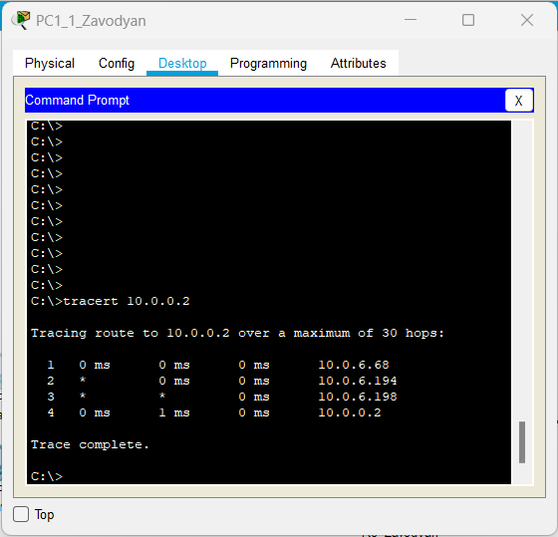

**Рисунок 1.15 – Тест из первой сети в третью (резервный маршрут)**

Отключим интерфейс на R3 ведущий в сторону R2 и воспользуемся снова командой tracert (Рисунок 1.16).

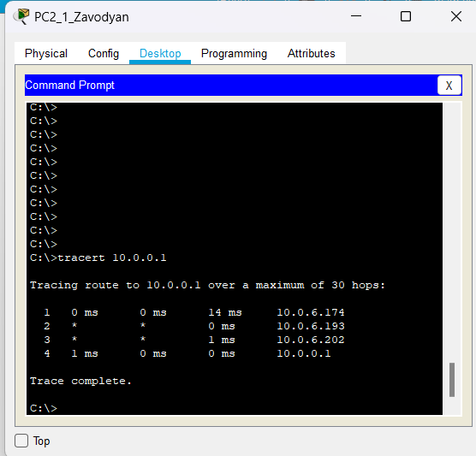

**Рисунок 1.16 – Тест из второй сети в третью (резервный маршрут)**

Чтобы было удобнее анализировать тесты, была построена топология сети в Drow.io с отмеченными IP-адресами на конкретных интерфейсах (Рисунок 1.17).

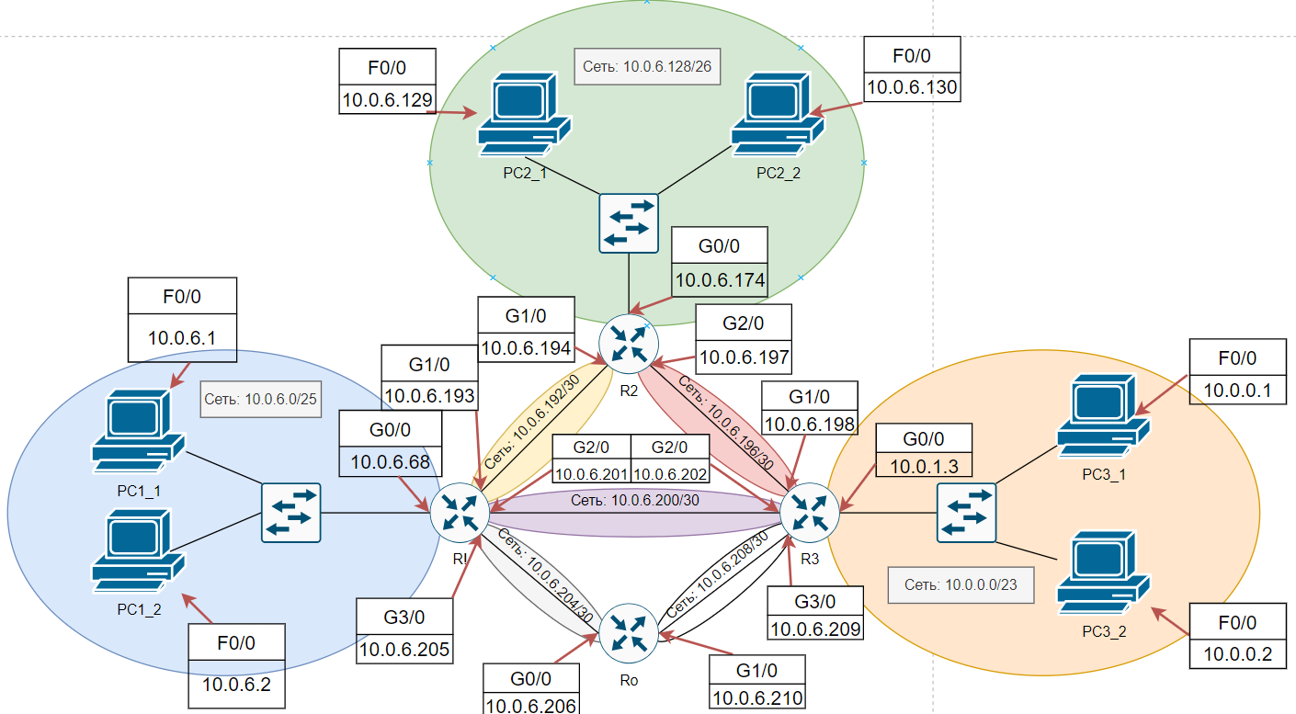

**Рисунок 1.17 – Топология сети в Draw.io**

Все тестирования прошли успешно. Также были выполнены дополнительные тесты, результат которых показал, что любое конечное устройство может «достучаться» до любого другого устройства. В том числе удаленное подключение к коммутаторам работает корректно.

## 1.6 Ответы на вопросы по практической работе

1. Шлюз по умолчанию - это сетевое устройство (как правило, маршрутизатор), используемое для перенаправления трафика в сети к его назначению за пределами локальной сети.

2. Если пакет отправлен в рамках одной подсети, то он будет напрямую доставлен к адресату без необходимости маршрутизации через шлюз по умолчанию.

3. При отправке пакета между подсетями, он будет передан шлюзу по умолчанию, который затем определит наилучший маршрут до адресата в другой подсети и перенаправит пакет соответственно.

4. Маршрут - это путь, который пакет данных должен пройти, чтобы достичь своего назначения. Он содержит информацию о подсети назначения, маске, интерфейсе отправления и следующем узле в сети, куда должен быть отправлен пакет. Дополнительно может быть указана метрика.

5. Таблица маршрутизации - это база данных, используемая маршрутизатором для принятия решений о том, как маршрутизировать пакеты. Она содержит информацию о доступных маршрутах и о том, какие интерфейсы использовать для доставки пакетов. Она хранится в RAM.

6. Таблица маршрутизации содержит информацию о сетевых маршрутах, включая IP-адреса следующих узлов и соответствующие интерфейсы, которых идет пакет, также метрику.

7. Маршрутизатор изучает маршруты с помощью протоколов маршрутизации, таких как RIP (Routing Information Protocol), OSPF (Open Shortest Path First), BGP (Border Gateway Protocol) и других. Он обменивается информацией о маршрутах с другими маршрутизаторами в сети. Еще есть статические маршруты и маршруты прямого подключения.

8. Таблица маршрутизации формируется автоматически с использованием протоколов маршрутизации или вручную администратором сети.

9. Маршрут прямого подключения - это маршрут к сети, которая прямо подключена к маршрутизатору через один из его интерфейсов.

10. Резервный маршрут создается путем настройки дополнительных маршрутов в таблице маршрутизации, которые используются в случае отказа основного маршрута.

11. Плавающий маршрут - это резервный маршрут, который автоматически активируется, если основной маршрут становится недоступным.

12. Маршрут по умолчанию - это маршрут, который используется для отправки пакетов, если нет других маршрутов для их доставки.

13. Суммарный маршрут - это маршрут, который позволяет объединить несколько более специфических маршрутов в один более общий, что позволяет снизить размер таблицы маршрутизации.

14. Проблемы, связанные с суммарными маршрутами, могут включать в себя потерю информации о более точных маршрутах и возможность возникновения конфликтов маршрутизации.

15. Таблица маршрутизации используется для выбора наилучшего маршрута для пересылки пакета на основе его адреса назначения.

16. Рекурсия маршрута - это процесс, при котором маршрутизатор обращается к самому себе для определения маршрута к определенному адресу.

17. Загрузка маршрутизатора происходит во время его запуска, когда он загружает операционную систему и конфигурацию маршрутизации.

18. Преимущества статической маршрутизации включают: более высокий уровень безопасности за счет отсутствия ситуации объявления маршрутов по сети. Статические маршруты используют более узкую полосу пропускания, чем протоколы динамической маршрутизации. Кроме того, для расчёта и связи маршрутов не используются ресурсы ЦП. Путь, используемый статическим маршрутом для отправки данных, известен.

19. Недостатки статической маршрутизации включают: исходная настройка и дальнейшее обслуживание требуют временных затрат. При настройке часто допускаются ошибки, особенно в больших сетях. Для внесения изменений в данные маршрута требуется вмешательство администратора. • Недостаточные возможности масштабирования для растущих сетей, обслуживание при этом становится довольно трудоёмким. Для качественного внедрения требуется доскональное знание всей сети.

20. Сводный маршрут для маршрутов к адресам 10.1.1.0/24, 10.1.3.0/24 и 10.1.9.0/24 будет 10.1.0.0/20.

# Заключение

В данной практической работе мы научились делить сеть на подсети, составлять таблицу маршрутизации. Также были получены навыки конфигурации маршрутизаторов, в том числе создание таблица статической маршрутизации. Далее была протестирована топология на корректность подключения конечных устройств друг к другу.

# Список использованных источников

1. Олифер Виктор, Олифер Наталья Компьютерные сети. Принципы, технологии, протоколы: Юбилейное издание. — СПб.: Питер, 2020. — 1008 с.: ил. — (Серия «Учебник для вузов»).

2. Требования к оформлению отчетов по практикам, курсовых работ и ВКР бакалавров и магистров [Электронный ресурс] : методические указания / Ю. В. Кириллина, А. Д. Лагунова, Е. Г. Бергер . — М.: РТУ МИРЭА, 2022 . — Электрон. опт. диск (ISO).

3. Основы компьютерных сетей. Тема №5. Понятие IP адресации, масок подсетей и их расчет // Хабр URL: https://habr.com/ru/post/314484/ (дата обращения: 28.11.2021).